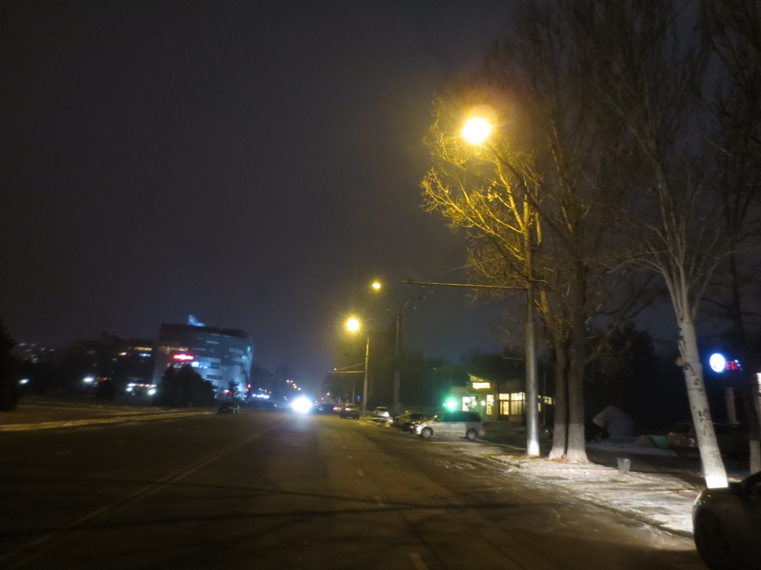
Ул. Шопокова между ул. Фрунзе и пр. Чуй

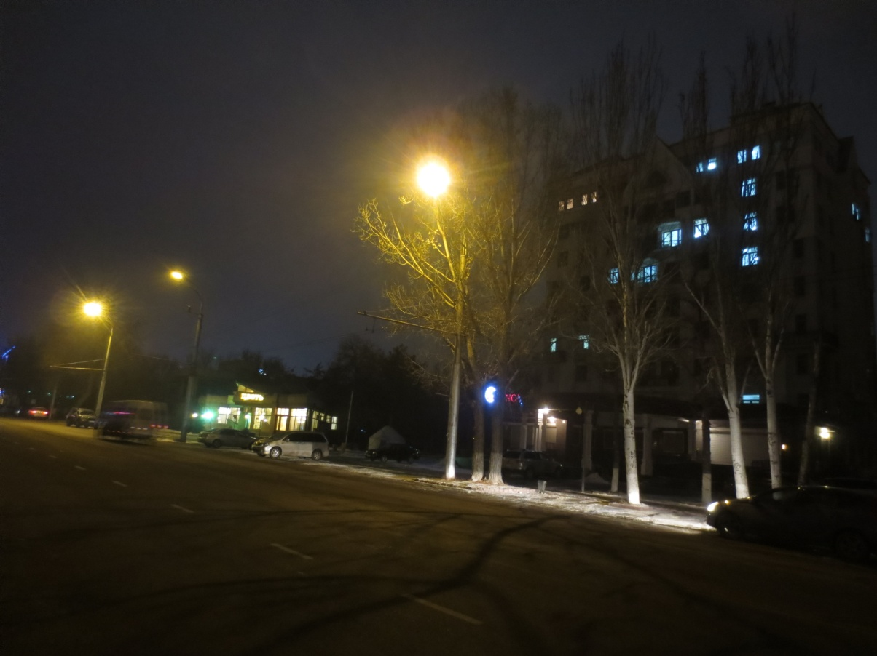

Ул. Шопокова между ул. Фрунзе и пр. Чуй

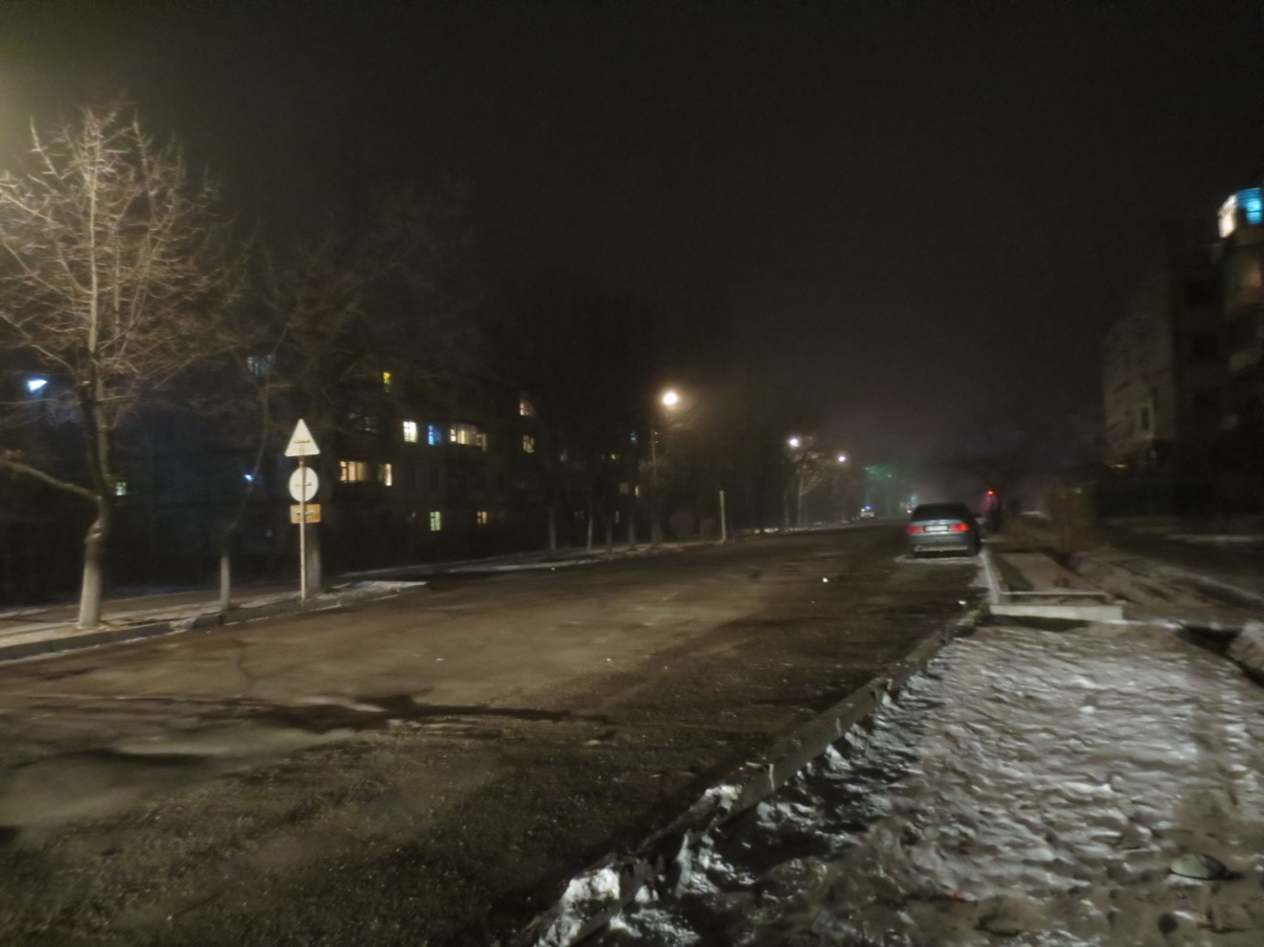

Ул. Суеркулова (СШ № 17)

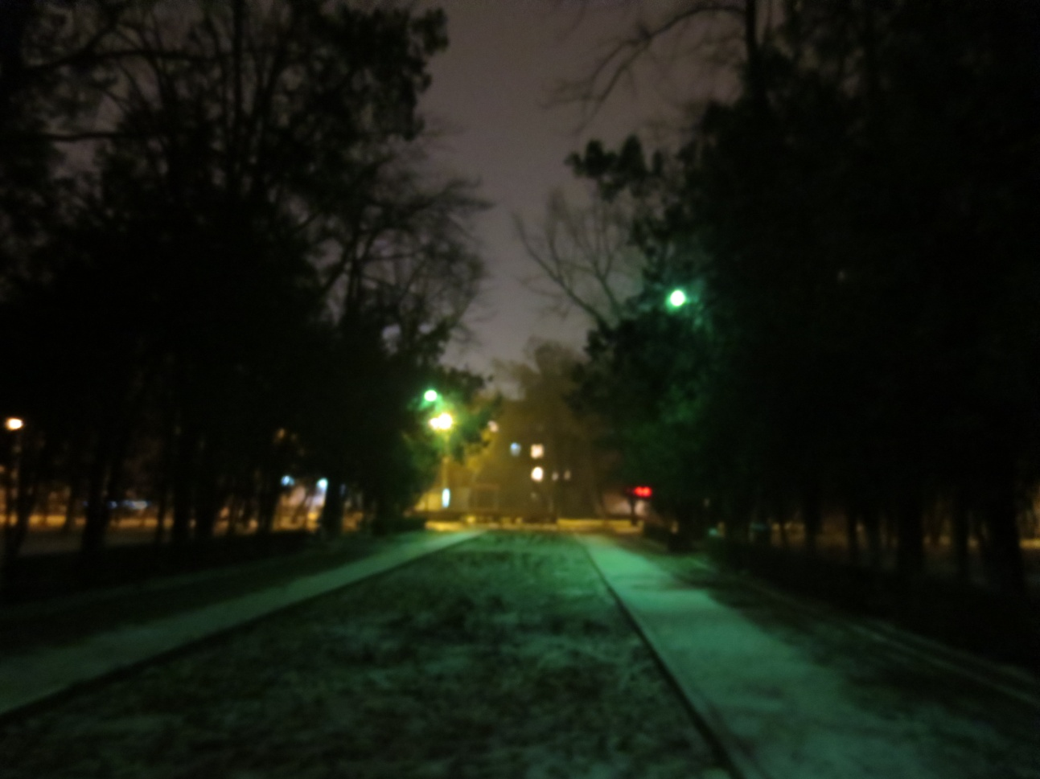

Сквер Т.Молдо
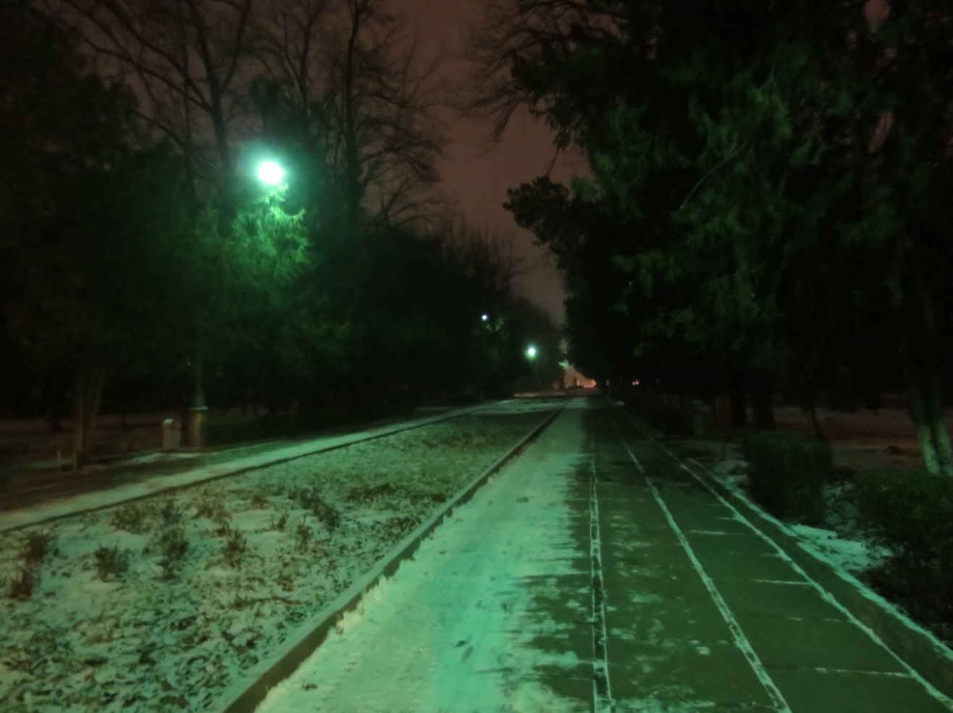

Сквер Т.Молдо

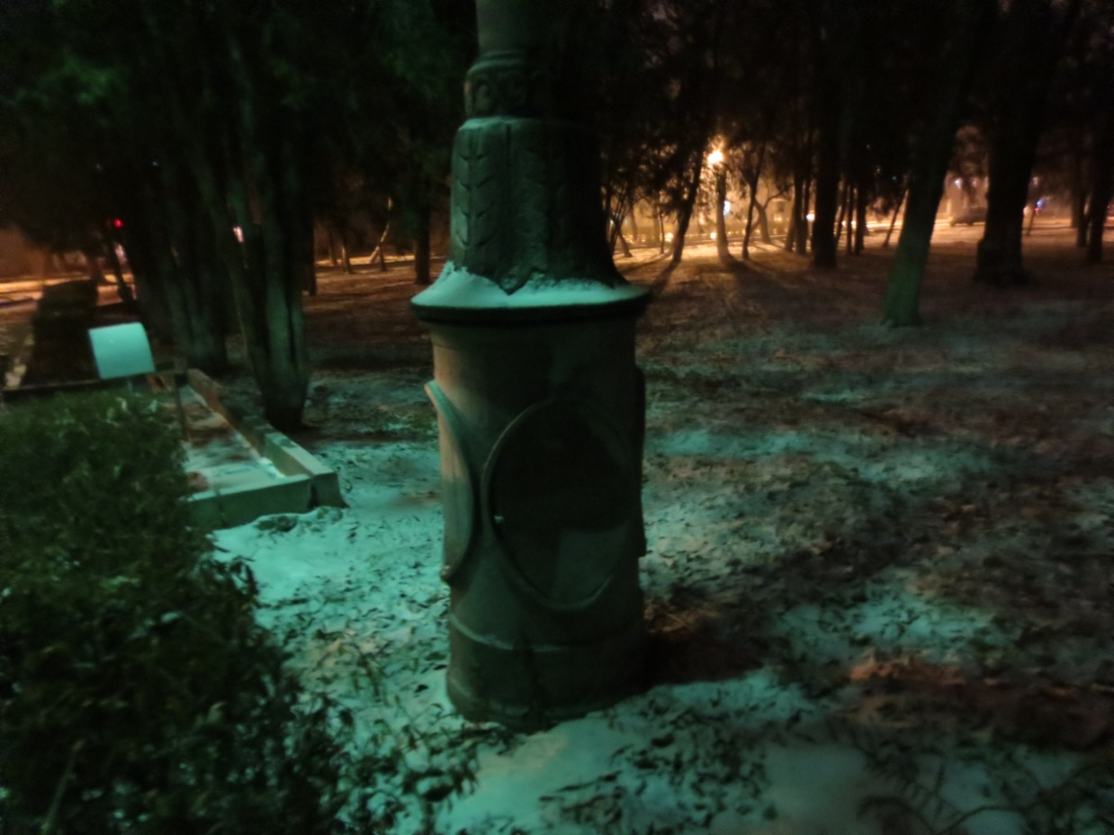

Сквер Т.Молдо
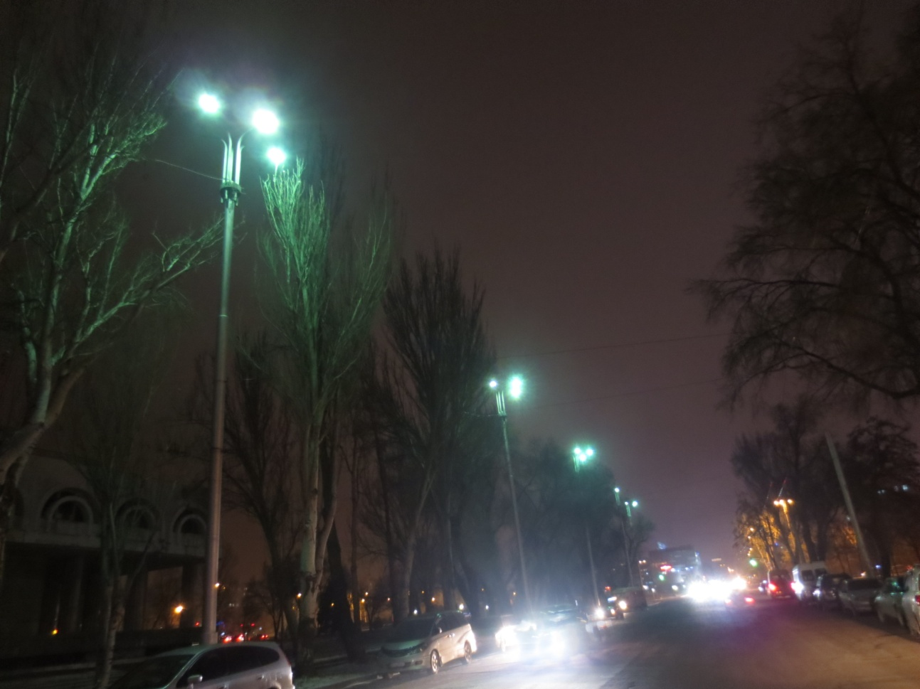

Ул. Шопокова от ул. Фрунзе до пр. Жибек Жолу

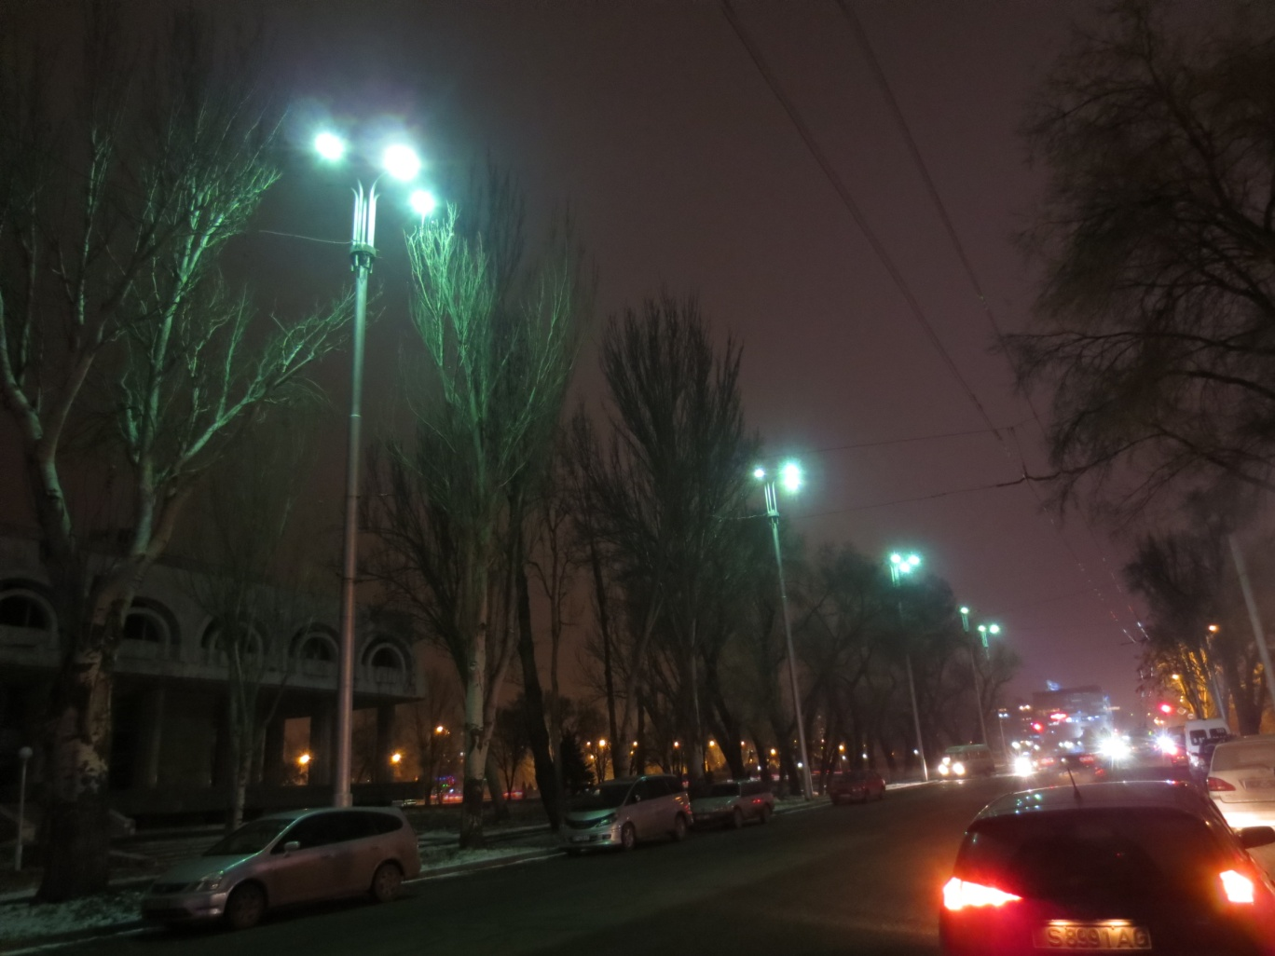
Ул. Шопокова от ул. Фрунзе до пр. Жибек Жолу

